高纯铱化学分析方法
杂质元素含量的测定
辉光放电质谱法

试验报告

（预审稿）

贵研铂业股份有限公司

2020年7月
高纯铱化学分析方法
杂质元素含量的测定
辉光放电质谱法

前 言
高纯铱以其独特的物理化学性能被应用于高科技半导体材料制造、靶材制造、精密仪器制造等行业。准确测定其杂质元素含量对高纯铱产品制备过程控制和纯度判定具有十分重要的意义。
纯金属铱中杂质的测定方法有发射光谱法（AES）^{[1]}、电感耦合等离子体原子发射光谱法（ICP-AES）^{[2,3]}、辉光放电质谱法（ICP-MS）^{[4]}等。产品标准GB/T 1422-2018铱粉，要求测定三个牌号SM-Ir99.9、SM-Ir99.95、SM-Ir99.99的16个杂质元素，测定方法其一采用《YS/T 364-2006 纯铱中杂质元素的发射光谱分析》，其二采用《附录A 电感耦合等离子体原子发射光谱法》。其中直流电弧发射光谱法需要用铱基体配制粉末标样，不但需要消耗大量的铱基体且铱基体制备方法困难，目前此方法已很少被使用。液体试样进样检测方法中，金属铱极难溶解，且受仪器检测限的限制，ICP-AES法满足不了高纯铱所需检测下限范围，ICP-MS法也要考虑溶样问题、以及基体浓度受限和复杂的干扰情况。辉光放电质谱法（GD-MS）是20世纪后期发展起来的一种重要无机质谱分析技术，作为目前被公认对固体材料直接进行痕量及超痕量元素分析最有效的分析手段之一^{[5-7]}，GD-MS的应用主要在于高纯度材料的杂质元素分析，已成为国际上高纯金属材料、高纯合金材料、稀贵金属、溅射靶材等材料中杂质分析的重要方法。因此，制定高纯铱的辉光放电质谱法测定杂质元素含量标准分析方法很有必要。
GD-MS的方法原理是将高纯试样安装到仪器样品室中作为阴极进行辉光放电，其表面原子被惰性气体（例如：高纯氩气）在高压下产生的离子撞击发生溅射，溅射产生的原子被离子化后，离子束通过电场加速进入质谱仪进行测定。在每一待测元素选择的同位素质量处以预设的扫描点数和积分时间对应谱峰积分，所得面积为谱峰强度。根据强度比与浓度比的关系计算得到被测元素含量。
试验通过调节仪器参数，确定最佳工作条件，对基质元素及共存元素质谱干扰进行分析讨论，GD-MS 法测定了高纯铱中七十种杂质元素含量。其中含量在1×10⁻⁵%（0.1µg/g）以上的结果，其相对标准偏差（n=7）小于 20%，大多数元素分析检测限在0.001～0.005µg/g。

1 实验部分
1.1 主要仪器与试剂材料
ASTRUM辉光放电质谱仪（英国NU仪器公司）；高纯钽片或钽棒（ω_{Ta}≥99.99%）；高纯铟（ω_{In}≥99.99999%）；硝酸（优级纯）；盐酸（优级纯）；无水乙醇（优级纯）；超纯水（电阻率为18.25MΩ·cm）；高纯氩气（体积分数大于99.995%）；液氮（-170℃）。
1.2 仪器工作参数调节
按表1用钽对仪器测定条件进行调节，调放电气体流量Gas值，使放电电流I值达到设定值2.00mA，同时使放电电压U值在900～1100V之间，调离子提取电压、源电压等以使钽的有效离子强度信号达10⁻¹⁰A(电子计数值10⁹cps)以上、同时分辨率达4000以上。测定电子倍增器与法拉第杯检测器离子计数效率ICE值必须大于75%。进行质量校正。测定铱样品时参照以上依次调节各参数，使铱的有效离子强度信号达到10⁻¹⁰A以上，分辨率达4000以上。
表1 辉光放电质谱仪主要工作参数
参数 | 数值
放电电流/mA | 2.00
放电电压/V | 900~1100
放电气体流速/(mL/min) | 100~800
离子源正极电压/V | 5999.90
离子提取电压/V | 4400~4800
垂直方向源电压/V | -100~+100
水平方向源电压/V | -100~+100
电子倍增器电压/V | 2000~3000
放电池温度/℃ | -170
1.3 分析元素同位素选择及分辨率
分析元素同位素首选同位素丰度高、干扰少的。大多数元素质谱干扰可以在中分辨率4000的条件下分离。低温液氮冷却离子源型仪器，在-170℃放电池中可将气体杂质尽可能地冷却在池壁上，减少离子碰撞和电离的机会，将气体干扰降到最低。各测定元素同位素选择见表2。分辨率均在大于4000条件下测定。
表2. 测定元素及同位素
元素 | 名称 | 同位素 | 元素 | 名称 | 同位素 | 元素 | 名称 | 同位素
Li | 锂 | 7 | Se | 硒 | 82 | Eu | 铕 | 151
Be | 铍 | 9 | Rb | 铷 | 85 | Gd | 钆 | 158
B | 硼 | 11 | Sr | 锶 | 88 | Tb | 铽 | 159
Na | 钠 | 23 | Y | 钇 | 89 | Dy | 镝 | 164
Mg | 镁 | 24 | Zr | 锆 | 90 | Ho | 钬 | 165
Al | 铝 | 27 | Nb | 铌 | 93 | Er | 铒 | 166
Si | 硅 | 28 | Mo | 钼 | 95 | Tm | 铥 | 169
P | 磷 | 31 | Ru | 钌 | 101 | Yb | 镱 | 174
K | 钾 | 39 | Rh | 铑 | 103 | Lu | 镥 | 175
Ca | 钙 | 44 | Pd | 钯 | 105 | Hf | 铪 | 178
Sc | 钪 | 45 | Ag | 银 | 107 | Ta | 钽 | 181
Ti | 钛 | 46 | Cd | 镉 | 111 | W | 钨 | 182
V | 钒 | 51 | In | 铟 | 115 | Re | 铼 | 185
Cr | 铬 | 52 | Sn | 锡 | 117 | Os | 锇 | 189
Mn | 锰 | 55 | Sb | 锑 | 121 | Pt | 铂 | 196
Fe | 铁 | 56 | I | 碘 | 127 | Au | 金 | 197
Co | 钴 | 59 | Te | 碲 | 130 | Hg | 汞 | 202
Ni | 镍 | 60 | Cs | 铯 | 133 | Tl | 铊 | 205
Cu | 铜 | 63 | Ba | 钡 | 138 | Pb | 铅 | 208
Zn | 锌 | 66 | La | 镧 | 139 | Bi | 铋 | 209
Ga | 镓 | 69 | Ce | 铈 | 140 | Th | 钍 | 232
Ge | 锗 | 70 | Pr | 镨 | 141 | U | 铀 | 238
As | 砷 | 75 | Nd | 钕 | 146 | / | / | /
Br | 溴 | 79 | Sm | 钐 | 152 | / | / | /
1.4 试验方法
1.4.1 常规样品制备
常规棒状或片状金属样品，指制备成直径约2mm～3mm、长约22mm的细棒，或厚度约1mm～20 mm、直径约12mm～40mm的片状，保持样品表面光洁和平整，测试前将样品用15mL盐酸和5mL硝酸加热煮沸30分钟，用超纯水煮沸清洗酸残留液，用无水乙醇冲洗，烘干。
1.4.2 粉末样品制备
对于粉末样品的制备，采用简单可靠的压片法和铟粘附法：将高纯铟(7N)压成片状，依次使用硝酸、超纯水、无水乙醇浸泡和清洗、吹干，再将高纯铱粉末置于铟片的中间位置，压实压紧避免粉末脱落，装载在片状样品池上进行样品分析。
1.4.3 测定
将辉光放电离子源溅射条件调节到合适的工作状态开始辉光放电，对棒状或片状金属样品进行预溅射20min，对粉末状金属样品进行预溅射10min，进一步去除表面沾污。调出编辑好的方法，开始收集待测元素的离子信号，在每一处元素质量数处以扫描时间对质谱峰积分，所得面积为谱峰强度，被测元素含量(将铱基体元素含量近似设为1)可以由下式给出：
C_{X/M}=RSF_{X/M}×I_{X}/I_{M}
式中：I_{X} 、I_{M}分别是待测元素和基体元素的同位素丰度校正后的离子强度， RSF_{X/M}为相对灵敏度因子。

2 结果与讨论
2.1 仪器工作参数调节
仪器工作参数中，放电气体氩气流速Gas（mL/min）、放电电流I(A)、放电电压U(V)是重要的调试参数。分别考察了三者对铱基质离子信号强度的影响情况。
2.1.1 恒定放电电流下的氩气流速
实验所用辉光放电质谱仪为低压源，放电电流选择为推荐值2.00mA。固定放电电流后，分别调节放电气体流速Gas，观察放电电压U值变化和铱基体离子信号强度的变化见图1。从图中可以看出，在固定的放电电流下，放电电压随气体流速的增加而减小，离子信号强度随气体流速的增加而下降。因为在维持放电电流不变的条件下，增加了放电气体压强后，所需放电电压就会下降，随即带来的影响是离子化效率降低，离子信号强度减小。最终要求铱基体的最大离子信号强度（10⁻¹⁰A）以上，同时放电电压达到高且稳定（900～1100V）的状态下，气体流速不能过高以免背景增大。
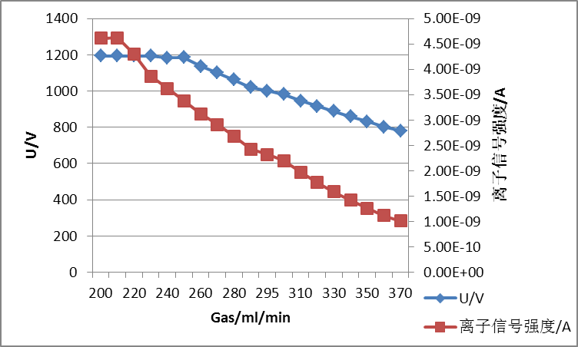
图1.恒定放电电流下放电电压和离子信号强度随氩气流速的变化
2.1.2 恒定放电气体流速下的放电电流
固定放电气体流速后，调节放电电流I，观察放电电压U值变化和铱基质离子信号强度的变化见图2。从图中可以看出，在固定的放电气体流速下，放电电流增加，使进入质谱仪的铱离子束强度增大，从而使放电电压和离子信号强度增大。但要注意，电流太大，会使样品的溅射速率增大，尤其对于粉末样品来说，易被溅射掉落产生短路现象。所以，放电电流不宜过大。铱基质要有稳定和大的离子信号强度（10⁻¹⁰A以上），放电电压维持一个高且稳定的值（900～1100V）可以获得可靠结果。实验选择放电电流为推荐的2.00mA。
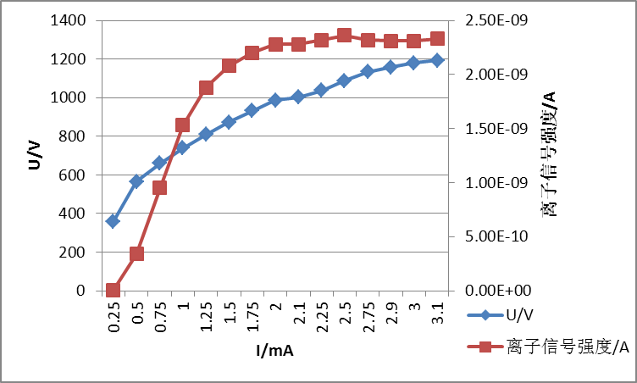
图2.恒定放电气体流速下放电电压和离子信号强度随放电电流的变化
2.2 预溅射时间选择
仪器工作条件下，考察了铱粉压实粘附在铟上测、铱粉压片测，其预溅射时间对常见易污染元素钠、镁、铝、硅、铁的含量测定影响情况。结果见图3、图4。样品在加工过程中通常会引入常见污染元素， 先用王水煮沸清洗表面污染物，预溅射时间20分钟以上进一步去除表面残留污染；对于粉末状样品，除了注意样品粘接过程所用器具材料及环境的清洁度保证，预溅射时间要更短，长时间的溅射会掉粉导致短路，电压下降，测定异常。选择预溅射时间10分钟。
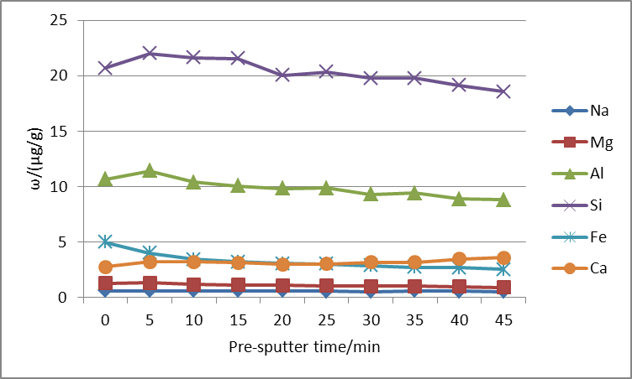
图3.铱粉压在铟片上测Na、Mg、Al、Si、Fe、Ca含量与预溅射时间的关系
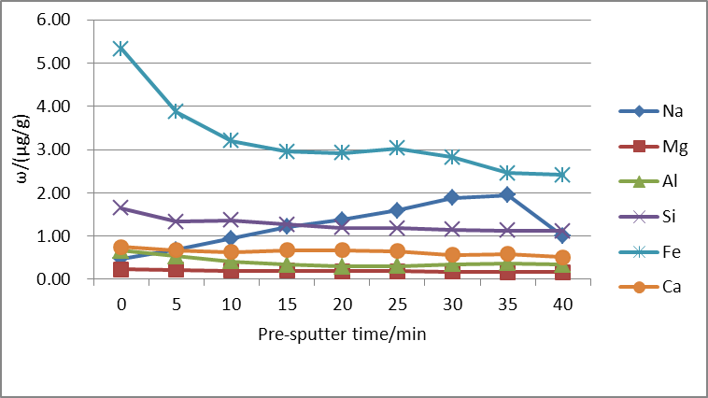
图4.铱粉压成片测Na、Mg、Al、Si、Fe、Ca含量与预溅射时间的关系
2.3 分析元素测定同位素选择
同位素的选择以丰度高、质谱干扰小为原则。在仪器条件下，除Ar外，C、N、O、H气体干扰经液氮冷却，其背景空白值均小于1～5µg.g⁻¹。大大降低了干扰。铱中超轻元素Li、Be、B的测定要注意提前对质量峰位置进行校正。轻元素Na、Mg、Al、Si、P、K、Ca中，Ca的测定考虑⁴⁰Ca受⁴⁰Ar严重干扰，可选⁴²Ca和⁴⁴Ca。³⁹K受¹H³⁸Ar双原子峰干扰，理论上分辨率达到5689可以分开，采用仪器自带扣背景模式可扣减因⁴⁰Ar强度太高造成的拖尾；常见元素Ti、Cr、Mn、Fe、Cu、Ni、Co、Zn等的测定在4000分辨率下干扰小，可在2～3个同位素中选择；Mo的测定只能选⁹⁵Mo才不受基质铱干扰；Cd和Sn选首选¹¹¹Cd和¹¹⁷Sn；片状样品中半导体元素Ge、As、Ga、Se和稀土元素等测定受基质干扰小，粉末样品需注意粘附材料In的干扰。贵金属元素Pt、Rh、Pd、Ag、Os、Ru考虑基质干扰和它们之间的互相干扰，因为基质铱的同位素只有两个，基质元素带来的干扰相对少，可以通过选择合适的同位素测定得到可靠结果，如Os用¹⁸⁸Os；另外Au的测定基本不受基质铱干扰。大质量数元素测定注意无Os时可用¹⁸⁴W，否则用¹⁸²W，其余无干扰。In和Ta分别是粉末样品粘结剂材料和仪器放电池材料，其结果可作为参考值。
2.4 精密度和准确度实验
2.4.1精密度
铱粉样品压成片状样品后进行测定的精密度试验，结果见表3， 测定次数n=7，对含量在1×10⁻⁵%（0.1µg/g）以上的元素测定结果，其相对标准偏差小于 20%。大多数元素分析检测限在0.001～0.005µg/g。
表3. 铱粉样品压片精密度结果
元素 | 测定结果/µg/g（n=7） |  |  |  |  |  |  | 平均值/µg/g | RSD/%
Li | ＜0.05 | ＜0.05 | ＜0.05 | ＜0.05 | ＜0.05 | ＜0.05 | ＜0.05 | ＜0.05 | /
Be | ＜0.001 | ＜0.001 | ＜0.001 | ＜0.001 | ＜0.001 | ＜0.001 | ＜0.001 | ＜0.001 | /
B | ＜0.01 | ＜0.01 | ＜0.01 | ＜0.01 | ＜0.01 | ＜0.01 | ＜0.01 | ＜0.01 | /
Na | 3.7 | 4.6 | 5.1 | 5.5 | 6.0 | 6.2 | 5.9 | 5.3 | 16.5
Mg | 0.14 | 0.13 | 0.14 | 0.14 | 0.14 | 0.14 | 0.12 | 0.13 | 4.9
Al | 0.30 | 0.37 | 0.34 | 0.33 | 0.40 | 0.39 | 0.56 | 0.39 | 22.2
Si | 1.4 | 1.4 | 1.4 | 1.2 | 1.4 | 1.2 | 1.1 | 1.3 | 10.5
P | 0.12 | 0.13 | 0.12 | 0.12 | 0.13 | 0.13 | 0.13 | 0.13 | 4.7
K | 0.61 | 0.53 | 0.56 | 0.60 | 0.71 | 0.75 | 0.72 | 0.61 | 19.3
Ca | 0.42 | 0.42 | 0.41 | 0.39 | 0.37 | 0.40 | 0.37 | 0.40 | 5.5
Sc | ＜0.001 | ＜0.001 | ＜0.001 | ＜0.001 | ＜0.001 | ＜0.001 | ＜0.001 | ＜0.001 | /
Ti | 0.13 | 0.13 | 0.13 | 0.12 | 0.12 | 0.12 | 0.11 | 0.12 | 6.9
V | 0.001 | 0.002 | 0.0006 | 0.001 | 0.002 | 0.001 | 0.001 | 0.001 | 27.7
Cr | 0.23 | 0.23 | 0.20 | 0.21 | 0.21 | 0.24 | 0.19 | 0.21 | 7.8
Mn | 0.08 | 0.09 | 0.09 | 0.06 | 0.07 | 0.06 | 0.06 | 0.07 | 19.0
Fe | 2.3 | 2.13 | 1.9 | 1.9 | 2.5 | 2.2 | 2.6 | 2.2 | 12.4
Co | 0.06 | 0.06 | 0.06 | 0.05 | 0.06 | 0.06 | 0.06 | 0.06 | 6.4
Ni | 0.30 | 0.23 | 0.22 | 0.24 | 0.21 | 0.22 | 0.19 | 0.23 | 15.8
Cu | 2.4 | 2.5 | 2.5 | 2.6 | 2.6 | 2.6 | 2.3 | 2.5 | 5.0
Zn | 0.09 | 0.11 | 0.13 | 0.12 | 0.10 | 0.10 | 0.08 | 0.10 | 16
Ga | ＜0.005 | ＜0.005 | ＜0.005 | ＜0.005 | ＜0.005 | ＜0.005 | ＜0.005 | ＜0.005 | /
Ge | 0.01 | 0.01 | 0.02 | 0.003 | 0.02 | 0.01 | 0.02 | 0.01 | 41.3
As | 0.07 | 0.08 | 0.08 | 0.08 | 0.08 | 0.08 | 0.07 | 0.08 | 6.3
Se | 0.01 | 0.01 | 0.006 | 0.02 | 0.01 | 0.01 | 0.01 | 0.01 | 24.4
Br | 7.6 | 7.4 | 7.3 | 7.1 | 7.4 | 7.2 | 6.8 | 7.3 | 3.2
Rb | 0.04 | 0.05 | 0.05 | 0.06 | 0.06 | 0.07 | 0.06 | 0.06 | 18.2
Sr | 0.001 | 0.0006 | 0.0009 | 0.002 | 0.0009 | 0.002 | 0.001 | 0.001 | 32.9
Y | ＜0.001 | ＜0.001 | ＜0.001 | ＜0.001 | ＜0.001 | ＜0.001 | ＜0.001 | ＜0.001 | /
Zr | 0.003 | 0.003 | 0.003 | 0.002 | 0.003 | 0.004 | 0.002 | ＜0.001 | 18.3
Nb | ＜0.001 | ＜0.001 | ＜0.001 | ＜0.001 | ＜0.001 | ＜0.001 | ＜0.001 | ＜0.001 | /
Mo | 0.03 | 0.05 | 0.04 | 0.04 | 0.003 | 0.04 | 0.04 | 0.04 | 13.4
Ru | 0.06 | 0.05 | 0.04 | 0.04 | 0.04 | 0.05 | 0.06 | 0.05 | 13.3
Rh | 0.67 | 0.55 | 0.53 | 0.55 | 0.52 | 0.54 | 0.48 | 0.55 | 10.3
Pd | 0.11 | 0.08 | 0.07 | 0.08 | 0.07 | 0.08 | 0.05 | 0.08 | 24.2
Ag | 0.02 | 0.02 | 0.02 | 0.02 | 0.02 | 0.02 | 0.02 | 0.02 | 12.6
Cd | 0.01 | 0.01 | 0.01 | 0.01 | 0.01 | 0.01 | .001 | 0.01 | 1.9
In | 0.05 | 0.05 | 0.04 | 0.04 | 0.04 | 0.04 | 0.04 | 0.04 | 12.6
Sn | 0.03 | 0.03 | 0.02 | 0.02 | 0.02 | 0.03 | 0.02 | 0.02 | 23.3
Sb | 0.15 | 0.16 | 0.16 | 0.14 | 0.14 | 0.13 | 0.12 | 0.14 | 9.9
Te | ＜0.001 | ＜0.001 | ＜0.001 | ＜0.001 | ＜0.001 | ＜0.001 | ＜0.001 | ＜0.001 | /
I | 0.001 | 0.002 | 0.001 | 0.001 | 0.002 | 0.001 | 0.001 | 0.001 | 22.9
Cs | 0.0009 | 0.001 | 0.002 | 0.001 | 0.001 | 0.002 | 0.002 | 0.001 | 21.8
Ba | 0.003 | 0.002 | 0.004 | 0.002 | 0.003 | 0.002 | 0.003 | 0.003 | 21.9
La | ＜0.001 | ＜0.001 | ＜0.001 | ＜0.001 | ＜0.001 | ＜0.001 | ＜0.001 | ＜0.001 | /
Ce | ＜0.001 | ＜0.001 | ＜0.001 | ＜0.001 | ＜0.001 | ＜0.001 | ＜0.001 | ＜0.001 | /
Pr | ＜0.001 | ＜0.001 | ＜0.001 | ＜0.001 | ＜0.001 | ＜0.001 | ＜0.001 | ＜0.001 | /
Nd | ＜0.001 | ＜0.001 | ＜0.001 | ＜0.001 | ＜0.001 | ＜0.001 | ＜0.001 | ＜0.001 | /
Sm | ＜0.001 | ＜0.001 | ＜0.001 | ＜0.001 | ＜0.001 | ＜0.001 | ＜0.001 | ＜0.001 | /
Eu | ＜0.001 | ＜0.001 | ＜0.001 | ＜0.001 | ＜0.001 | ＜0.001 | ＜0.001 | ＜0.001 | /
Gd | ＜0.001 | ＜0.001 | ＜0.001 | ＜0.001 | ＜0.001 | ＜0.001 | ＜0.001 | ＜0.001 | /
Tb | ＜0.001 | ＜0.001 | ＜0.001 | ＜0.001 | ＜0.001 | ＜0.001 | ＜0.001 | ＜0.001 | /
Dy | ＜0.001 | ＜0.001 | ＜0.001 | ＜0.001 | ＜0.001 | ＜0.001 | ＜0.001 | ＜0.001 | /
Ho | ＜0.001 | ＜0.001 | ＜0.001 | ＜0.001 | ＜0.001 | ＜0.001 | ＜0.001 | ＜0.001 | /
Er | ＜0.001 | ＜0.001 | ＜0.001 | ＜0.001 | ＜0.001 | ＜0.001 | ＜0.001 | ＜0.001 | /
Tm | ＜0.001 | ＜0.001 | ＜0.001 | ＜0.001 | ＜0.001 | ＜0.001 | ＜0.001 | ＜0.001 | /
Yb | ＜0.001 | ＜0.001 | ＜0.001 | ＜0.001 | ＜0.001 | ＜0.001 | ＜0.001 | ＜0.001 | /
Lu | ＜0.001 | ＜0.001 | ＜0.001 | ＜0.001 | ＜0.001 | ＜0.001 | ＜0.001 | ＜0.001 | /
Hf | ＜0.001 | ＜0.001 | ＜0.001 | ＜0.001 | ＜0.001 | ＜0.001 | ＜0.001 | ＜0.001 | /
Ta | ＜100 | ＜100 | ＜100 | ＜100 | ＜100 | ＜100 | ＜100 | ＜100 | /
W | 0.02 | 0.01 | 0.02 | 0.02 | 0.01 | 0.02 | 0.0099 | 0.02 | 32.1
Re | ＜0.001 | ＜0.001 | ＜0.001 | ＜0.001 | ＜0.001 | ＜0.001 | ＜0.001 | ＜0.001 | 1.9
Os | 0.02 | 0.01 | 0.01 | 0.01 | 0.02 | 0.01 | 0.01 | 0.01 | 15.6
Pt | 0.28 | 0.20 | 0.22 | 0.21 | 0.19 | 0.22 | 0.22 | 0.22 | 13.6
Au | 0.05 | 0.05 | 0.05 | 0.05 | 0.10 | 0.12 | 0.06 | 0.07 | 40.7
Hg | ＜0.005 | ＜0.005 | ＜0.005 | ＜0.005 | ＜0.005 | ＜0.005 | ＜0.005 | ＜0.005 | /
Tl | 0.47 | 0.44 | 0.38 | 0.37 | 0.42 | 0.36 | 0.29 | 0.39 | 15.6
Pb | 0.04 | 0.04 | 0.04 | 0.04 | 0.05 | 0.05 | 0.04 | 0.04 | 6.9
Bi | 0.77 | 0.76 | 0.69 | 0.65 | 0.61 | 0.56 | 0.49 | 0.65 | 16.1
Th | ＜0.001 | ＜0.001 | ＜0.001 | ＜0.001 | ＜0.001 | ＜0.001 | ＜0.001 | ＜0.001 | /
U | ＜0.001 | ＜0.001 | ＜0.001 | ＜0.001 | ＜0.001 | ＜0.001 | ＜0.001 | ＜0.001 | /
2.5 方法比对实验
将高纯铱粉末样品进行GD-MS测定和高温高压消解后ICP-MS测定，结果见表4。实验表明，铱中主要元素用GD-MS 测定与ICP-MS测定相比较，测定结果一致性好，GD-MS具有固体进样、准确度好、分析速度快、检测下限低等优势。
表4. 铱粉样品GD-MS与ICP-MS分析结果比对
元素 | GD-MS测定值 /µg/g | ICP-MS测定值  /µg/g | 元素 | GD-MS测定值 /µg/g | ICP-MS测定值  /µg/g
Li | 0.07 | 0.12 | Sn | 0.81 | 1.0
Be | <0.001 | <0.1 | As | 0.13 | 0.57
Mn | 0.10 | 0.52 | Te | 0.03 | 0.09
Fe | 3.4 | 4.1 | Ru | 21 | 18
Co | 0.004 | <0.1 | Rh | 2.3 | 4.0
Cu | 0.06 | <0.1 | Pt | 4.1 | 4.1
Zn | 1.8 | 1.8 | Ag | 0.41 | 0.55
Ge | 0.07 | 0.13 | Os | 0.01 | 0.02
Se | 0.01 | <0.1 | Pd | 0.10 | <0.1
Cd | 0.01 | 0.02 | Au | 0.10 | 0.21
参考文献
[1] 中华人民共和国国家发展和改革委员会 中国国家标准化管理委员会. YS/T 364-2006 纯铱中杂质元素的发射光谱分析[S]. 北京：中国标准出版社，2006.
[2] 中华人民共和国国家发展和改革委员会 中国国家标准化管理委员会. GB/T 1422-2018 铱粉[S].北京：中国标准出版社，2004.
[3] 中华人民共和国国家质量监督检验检疫总局 中国国家标准化管理委员会.GB/T 36593-2018 铱粉化学分析方法 银、金、钯、铑、钌、铅、铂、镍、铜、铁、锡、锌、镁、锰、铝量的测定 电感耦合等离子体原子发射光谱法[S]. 北京：中国标准出版社，2018.
[4] 刘红，魏茹欣，李爱嫦，等.辉光放电质谱法测定铱及铱合金中的16种杂质元素[J].分析试验室，2018,37（2）：188-191.
[5] 徐常昆，周涛，赵永刚.辉光放电质谱应用和定量分析[J].岩矿测试，2012,31（1）：47-56.
[6] 赵墨田，曹永明，陈刚，等. 无机质谱概论[M]. 北京：化学工业出版社，2006：22-53.
[7]钱荣, 卓尚军, 董疆丽, 等. 辉光放电质谱[M]. 上海: 上海科学技术出版社, 2017.

